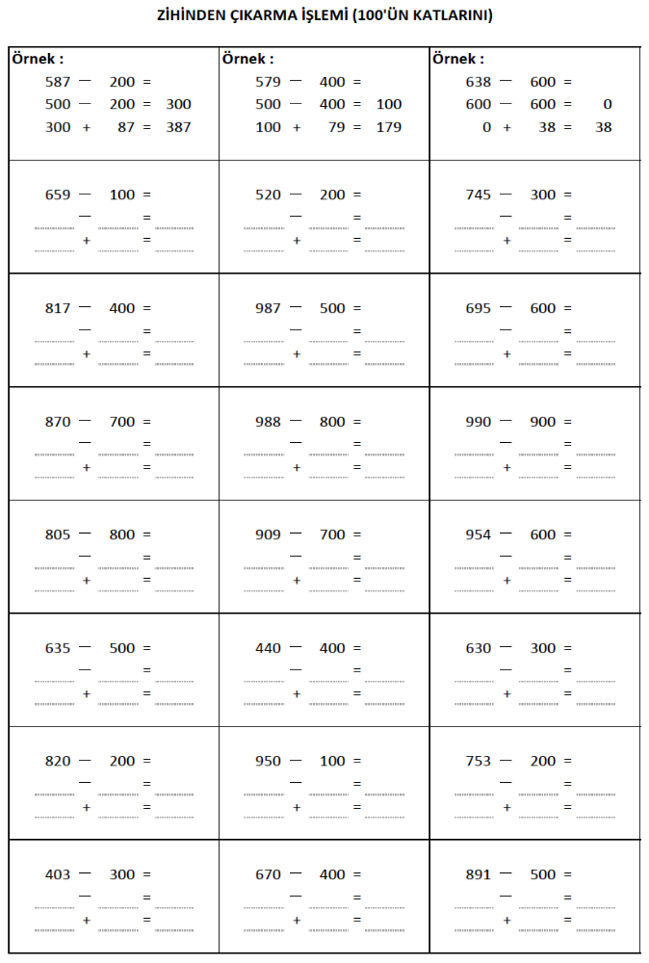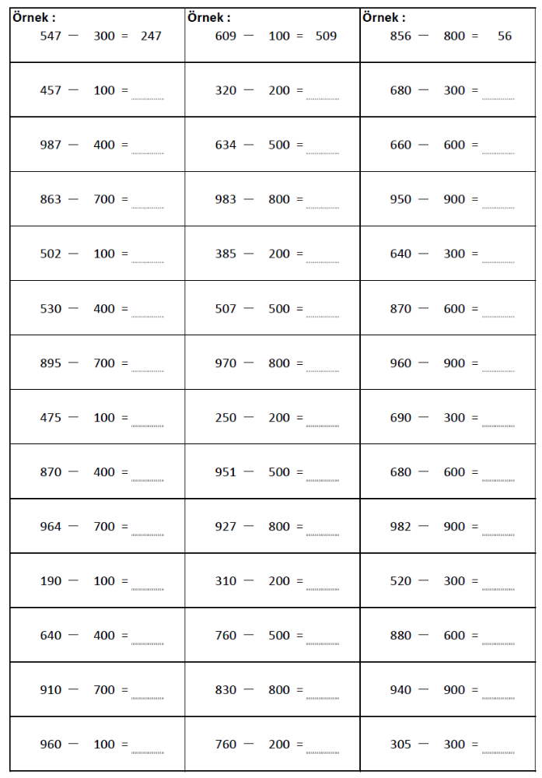

NOKTALAMA İŞARETLERİNİ BULALIM
Aşağıdaki cümlelerde boş bırakılan yerlere uygun noktalama işaretleriniz koyunuz.
Ayşe( )Elif( )Betül güzel okuyorlar ( )
Çantamda defter( )kalem( )kitap var mı ( )
Ne zaman bize geleceksin ( )
Ayşe meyveleri yıkar mısın ( )
Pazardan domates ( ) biber ( ) soğan aldım ( )
Kurtuluş Savaşı’nı Atatürk Samsun’a çıkarak başlattı( )
Masal okumayı severim ( )
Yemeğini bitirdin mi ( )
Ayşe( ) Selin( ) Fırat ( ) Ali sınıf arkadaşlarımdır ( )
Anne akşama ne yemek yaptın ( )
Yasin kalemin yere düşmüş ( )
Sabah kahvaltı yaptın mı ( )
Her akşam kitap okurum ( )
Bugün hava nasıl ( )
Okul müdürü bana dedi ki ( )
Bu işi nasıl çözeceğiz ( )
Atatürk Selanik ( )te doğdu ( )
Sema’ya doğruyu söyledin mi ( )
Mesut ile Sabri parkta oyun oynuyordu ( )
Teyzesi bana şöyle söyledi ( )
Resim yapmayı ( ) kitap okumayı çok severim ( )
Dün akşam marketten yumurta ( ) süt ( ) peynir ve ekmek aldım ( )
Ahmet ( ) in ödevini verdin mi ( )
Muradiye Şelalesi( ) nde piknik yapmak çok güzelmiş ( )
Çantanda neden defter( )kalem yok ( )
Kardeşim bugün Atatürk ( ) e mektup yazdı ( )
Mesut ( ) taki bilyeleri ne zaman aldın ( )
Babam bize pasta( )çikolata( )meyve getirmiş ( )
Milli bayramlarımız şunlardır ( )
Öğretmenimizin şu sözleri beni çok etkiledi ( )
Annemin yaptığı yemekler çok güzel koktu ( )
Ayşe Teyze ( ) ye poşetlerini taşımada yardım edelim mi ( )
Mustafa Kemal Atatürk diyor ki ( )
En çok kitap okumayı( ) müzik dinlemeyi( ) gezmeyi severim ( )
Yardım edin ( ) biri beni buradan çıkarsın ( )
Hamidiye Mahallesi ( ) ne Halil ( ) in arkadaşları taşınmış ( )
Kırtasiyeden neden yapıştırıcı( ) cetvel( ) sözlük( ) almadın ( )
Bir yılda on iki ay vardır ( )
Hangi noktalama işaretlerini öğrendik ( )
Murat ( ) Ayfer ( ) Hüseyin kütüphaneye gittiler ( )
Merak ettiklerimizi öğrenmek için şu kaynaklardan yararlanırız ( )

NOKTALAMA İŞARETLERİNİ KOYALIM
Aşağıdaki cümlelerde boş bırakılan yerlere uygun noktalama işaretleriniz koyunuz.
Bu yaz İzmir ( )in en güzel yerlerini gezelim mi ( )
Doğum günümde bana kazak ( ) oyuncak ( ) çiçek hediye edildi ( )
Lale ( ) papatya en sevdiğim çiçeklerdir.
Konuyu anlamak için öğretmeni dinlemeliyiz ( )
Bol bol elma( ) portakal( ) nar yemeliyiz
Anneciğim elma yiyebilir miyim ( )
Dedem bana gömlek almış ( )
Dayımlar bu apartmanın 10( ) katında oturuyor( )
Aklın ve bilimin üç büyük düşmanı vardır( ) Fenalık( ) cahillik ve tembellik( )
Bu sabah çok erken uyandım( )
Ablam 18( ) 08( )1988 tarihinde doğmuş( )
Tepeyi aşınca karşımızda kıpkırmızı gelincik tarlaları( )
Toplantı yarın 13( )30( ) da başlayacakmış.
Söylediklerimi anladınız mı( )
İki katlı( ) bahçeli( ) mavi boyalı bir evleri vardı( )
Herkes fırtınadan( ) kardan( ) soğuktan korkar mı( )
Boyalarla oynamış( ) boyalar yüzüne gözüne bulaştırmıştı( )
Bu zor soruyu sınıfta iki kişi bilmişti( ) Sibel ve Esma( )
Yemeği mutfakta mı yiyelim( ) balkonda mı( )
Üniversiteden 1993( ) te mezun olmuş( )
Fenerbahçe( )nin karşılaşması ne zaman( )
Beyza ne sordu( )
Herkes ekmek parası için çalışıyor da fırıncılar niçin çalışıyor( )
Bu konuyu mutlaka öğrenmeliyim( )
Seni bir de Dr( ) Ali Bey( )e götürelim( )
Şimdi de 2( ) maddeyi inceleyelim( )
Kitaplarını( ) defterlerini( ) kalemlerini alıp gitti( )
Bu savaş 1939 ( ) 1945 yılları arasında olmuştur( )
Sen de bizimle gelecek misin( )
Neden gelmeyeyim( )
Bu konuda bir de Ahmet( )in fikrini alalım( )
Toplantı 10( )45( )te başlayacaktır( )
Sana bu haberi kim verdi( )
O bana( ) ( )Şimdi sizinle gelemem.( ) demişti( )
Annem bana meyve getirdi( )
Pazardan elma( ) armut( ) muz ve portakal aldık( )
Bu dönem takdir alabilirsem( )
TRT( ) nin programlarını severek izlerim( )
Elazığ ( ) İstanbul otobüsü ne zaman gelecek( )
Prof( ) Emin Ünsal( )ın kitabını okudun mu( )

